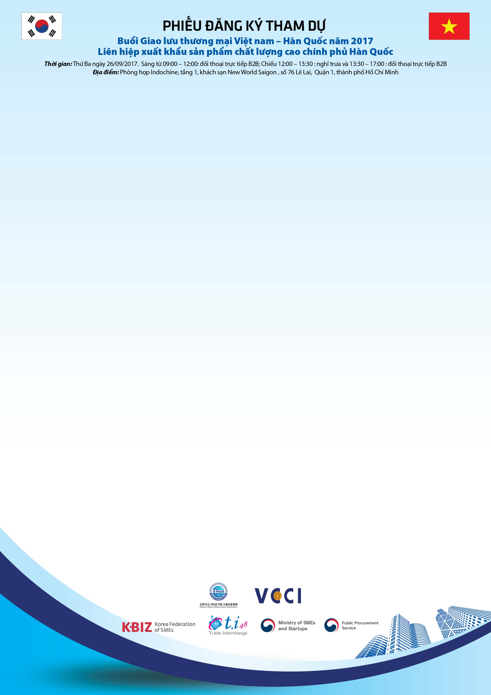

Trân trọng đề nghị Quý Doanh nghiệp đăng ký tham dự điền thông tin:

Tên công ty:……………………………………………………………...………………………………..
Địa chỉ: ……………………………………………………………………………………………………
Điện thoại: …………………………………………..………Fax: ……………………………………….
Lĩnh vực hoạt động:…………………………………………………………………………………………
…………………………………………………………………………………………………………………
Tên người tham dự:
- ………………………………………………….. Chức vụ: ………………..……………………..........
Mobile:………………………………………………Email:……………………………………..………...
- …………………………………………………..Chức vụ: ………………….……………...................
Mobile:………………………………………………Email:…………………...……………….…………
Vui lòng đánh dấu (√) vào những công ty cần gặp để BTC thuận tiện sắp xếp.
- Đăng ký gặp Công ty

1. | 2. | 3. | 4. | 5. | 6. | 7. | 8. | 9. | 10. | 11. | 12. | 13. | 14. | 15. | 16.

- Thời gian:

Sáng | 9h30 – 10h30 | 10h30 - 11h30 | Chiều | 14h – 15h | 15h – 16h

Người đăng ký
(Ký tên, đóng dấu)

……………………………………….

Lưu ý: - Quý Doanh nghiệp vui lòng gửi Phiếu đăng ký tham dự cho Ban tổ chức
- Quý Doanh nghiệp tham dự vui lòng mang theo danh thiếp

Mọi chi tiết xin vui lòng liên hệ: P.Hội viên và Đào tạo (VCCI - HCM)
Tel: 08 39325149, (C.Trâm: 0983967567 Fax: 08 39325472 / Email: tramnguyenvcci@gmail.com;

